16 comentariosReligión Digital Opinión
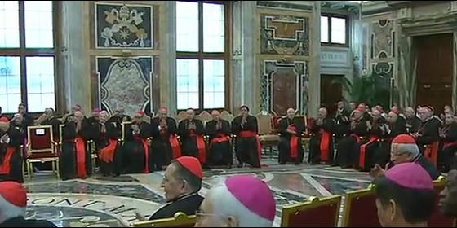
Los miembros de la Curia escuchan al papa
RD

"Francisco no se deja amilanar. No les tiene miedo (...). Su reforma se basa en la lógia de Dios"

El Papa no teme a los cardenales resistentes

"El partido del Papa sigue siendo minoritario en la Curia, pero mayoritario en el colegio cardenalicio"
José Manuel Vidal, 26 de diciembre de 2016 a las 08:11
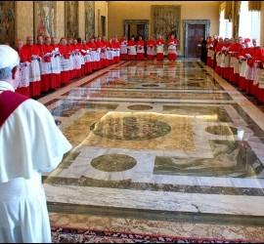
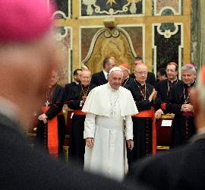
Son los cardenales que "se esconden detrás de las palabras justificadoras y, en muchos casos, acusatorias, refugiándose en las tradiciones, en las apariencias, en la formalidad, en los conocido, o en su deseo de llevar todo al terreno personal"
/>

Francisco, firme a la hora de reformar la Curia
(José Manuel Vidal).- La reforma de la Curia (y de la Iglesia) sigue a velocidad de crucero, está cambiando las estructuras eclesiales y eclesiásticas en profundidad y no hay quien la pare, a pesar de las resistencias "maliciosas, nacidas de mentes distorsionadas". Francisco lo quiso dejar así de claro en su discurso navideño a todos los miembros de la Curia romana, corazón de la resistencia.
Allí estaba el decano, cardenal Sodano, hablando de "profunda comunión" con el Papa, al que llamó "buen samaritano por los caminos del mundo", pero que sigue siendo el eterno adalid del "gatopardismo" curial, que quiere que todo cambie para que todo siga igual. Con él, la Curia alcanzó uno de los momentos de máximo poder absoluto en los tiempos modernos. Y ni él ni su cordada quieren perderlo.
Allí estaba el otrora omnipotente cardenal Bertone, con las manos derechas, como implorando piedad. Allí estaba el cardenal Müller, con su imponente humanidad, mirando desde lo alto, desafiante. Cerca, el cardenal Sarah, que se deja querer y mecer por los rigoristas, que ya lo están promoviendo como el sucesor destinado a hacer volver las aguas a su cauce. Y, unos cuantos metros más allá, el adalid de los resistentes, el cardenal Burke, mirando al suelo, pero con el interdicto preparado para acusar al Papa solemnemente de herejía.
Pero Francisco no se deja amilanar. No les tiene miedo. Se siente llamado por Dios a la misión de "reparar su Iglesia". Y no le duelen prendas. Porque su reforma se basa en "la lógica de Dios", mientras los gatopardistas se apoyan en la "lógica mundana".
Muchos curiales esperaban una reprimenda, pero el Papa se dedicó a diseñar el fresco de su reforma, que comenzó a dibujar en el 2014 con el discurso de las 15 tentaciones, continuó en 2015 con el de las 12 virtudes y siguió este año con la lista de los 12 criterios y de los 18 documentos operativos.
Dicen los gatopardistas que "en el fondo, todo sigue igual" y que "el Papa habla mucho, pero cambia poco". Por eso, Francisco enumeró, una a una, las 18 medidas ya tomadas. La mayoría de profundo calado, como la reforma del IOR, de la Secretaria de Economía, de la Secretaría de Comunicación o de la creación de los dicasterios de Familia y Vida y de Desarrollo Humano integral.

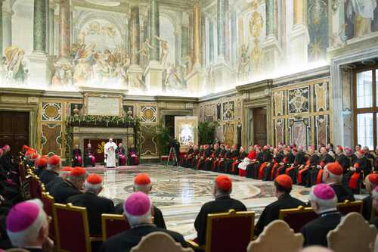

Antes había enumerado los 13 criterios que están guiando la reforma y que van desde la conversión pastoral individual, a la racionalidad, pasando por la funcionalidad, la profesionalidad, la sinodalidad y la catolicidad. En base a este último criterio, el Papa dijo que desea más laicos y más mujeres en los órganos de poder-servicio vaticanos. Al tiempo que advertía contra los viejos vicios y "el veneno de la vana ambición y de la rivalidad engañosa", contra la "palestra de escondidas ambiciones y de sordos antagonismos" y proclamaba el "archivo definitivo de la práctica del 'promoveatur ut amoveatur', que es un cáncer".
Los viejos vicios curiales al descubierto, con luz y taquígrafos. El Papa que lava los trapos sucios de la Curia ante el mundo y delante de las cámaras de televisión. Algunos cardenales se mueven inquietos en sus asientos. Son incapaces de ocultar su profundo malestar. Les está dejando en evidencia públicamente. No tienen escapatoria. No lo pueden soportar.
Son bastantes. El partido del Papa sigue siendo minoritario en la Curia, pero mayoritario en el colegio cardenalicio. Los pesos pesados curiales continúan en la oposición al Papa. Desde Müller a Sarah, pasando por Pell, Burke, Brandmüller o Sodano. Unos con mando en plaza actual. Otros, ya mayores y ancianos, pero con el peso de los cargos detentados y con el poder de ser jefes de diversas cordadas.
Pero Francisco no parece tenerles miedo. Primero, les recuerda que, incluso en la teología más tradicional, el Papa es el Papa, jefe supremo y soberano de la Iglesia, con potestad "singular, ordinaria, plena, suprema, inmediata y universal". Después, les advierte que la reforma no va a ser "gatopardista" ni "una especie de lifting, de maquillaje o un cosmético para embellecer el viejo cuerpo de la Curia, y ni siquiera una operación de cirugía plástica para quitarle las arrugas". Porque, "no son las arrugas las que hay que temer en la Iglesia, sino las manchas".
El Papa reconoce que este camino profundo y exigente de la conversión personal y estructural tiene que encontrar resistencias. Pero va un paso más allá y las enumera. Para que los curiales vean que no mete a todos en el mismo saco. Porque hay curiales que pertenecen al ámbito de las "resistencias abiertas", fruto de "la buena voluntad y del diálogo sincero". Otros, al grupo de las "resistencias ocultas", que "surgen de los corazones amedrentados o petrificados, que se alimentan de las palabras vacías del gatopardismo espiritual de quien de palabra está decidido al cambio, pero desea que todo permanezca como antes".
Si los gatopardistas son peligrosos, todavía lo son más los curiales que pertenecen al colectivo de las "resistencias maliciosas", que "germinan en mentes deformadas y se producen cuando el demonio inspira malas intenciones, a menudo disfrazadas de corderos". Son los cardenales que "se esconden detrás de las palabras justificadoras y, en muchos casos, acusatorias, refugiándose en las tradiciones, en las apariencias, en la formalidad, en los conocido, o en su deseo de llevar todo al terreno personal, sin distinguir entre el acto, el actor y la acción".
Una vez señalados los diversos tipos de resistencias (y de cardenales resistentes), el Papa parece estar tan seguro de que la reforma es algo querido por Dios que llega incluso a justificarlas. "Las resistencias buenas e, incluso, las menos buenas son necesarias", porque "son un signo de que el cuerpo está vivo".
La Curia está viva y el proceso de reforma, como reconoce el propio Papa, es "delicado". Por eso, les pide o, mejor dicho, les exige a sus cardenales, a los miembros de su Senado, que vivan el proceso, entre otras cosas, "con fidelidad a lo esencial, con silencio positivo, con total obediencia y con mucha oración". Y repitió lo de la oración tres veces.
Por si el lenguaje teológico no fuese suficiente, el Papa quiso concluir contando una anécdota y ofreciendo una ayuda a los cardenales. La anécdota de un cardenal que, después del discurso de hace dos años sobre las enfermedades de la Curia, se le acercó y le dijo:
-¿Dónde tengo que ir, a la farmacia o a confesarme?
-Las dos cosas, le replicó el Papa
Para la ayuda concreta, Francisco se valió del consejo de uno de sus máximos oponentes, el cardenal Brandmüller, que también se le acercó y le dijo: "Acquaviva". "En el momento -cuenta el Papa-, no comprendí, pero después, pensando, recordé que Acquaviva, quinto general de la Compañía de Jesús, había escrito un libro que nosotros, como estudiantes, leíamos en latín. Se llamaba 'Industriae pro Superioribus ejusdem Societatis ad curandos animae morbos', es decir las enfermedades del alma". Y no sólo le recomendó el libro a los cardenales, sino que les regaló un ejemplar a cada uno. Burke y Sarah, incluidos.

